Урок в 8 классе по теме «М.Ю. Лермонтов. Поэма «Мцыри»: особенности характера героя, художественные средства его создания»
Дорогой друг!
На прошлых уроках мы говорили о том, как Михаил Юрьевич Лермонтов построил сюжет поэмы «Мцыри», превратив три дня побега в целую жизнь. Сегодня мы заглянем в мир героя. Мы разберем, почему Мцыри — это не просто юноша, а воплощение «огненной души», и с помощью каких «красок» — эпитетов, метафор и пейзажей — поэт рисует этот бессмертный образ.

1. Теоретический материал
Основные понятия
Термин | Определение
Внутренний монолог (исповедь) | Способ раскрытия характера, при котором герой сам рассказывает о своих самых тайных мыслях и чувствах.
Портрет | Описание внешности героя, через которое автор передает его характер.
Психологический пейзаж | Изображение природы, которое созвучно настроению героя или помогает понять его состояние.
Эпитет | Образное, красочное определение («рука могучая», «душа пламенная»).
Сравнение | Сопоставление одного предмета с другим для большей выразительности («как серна гор, пуглив и дик»).
Гипербола | Художественное преувеличение («рука могла схватить звезду»).

2. Особенности характера Мцыри
Мцыри — это исключительная личность, романтический идеал Лермонтова. Его характер соткан из противоречий, которые делают его живым и трагичным.
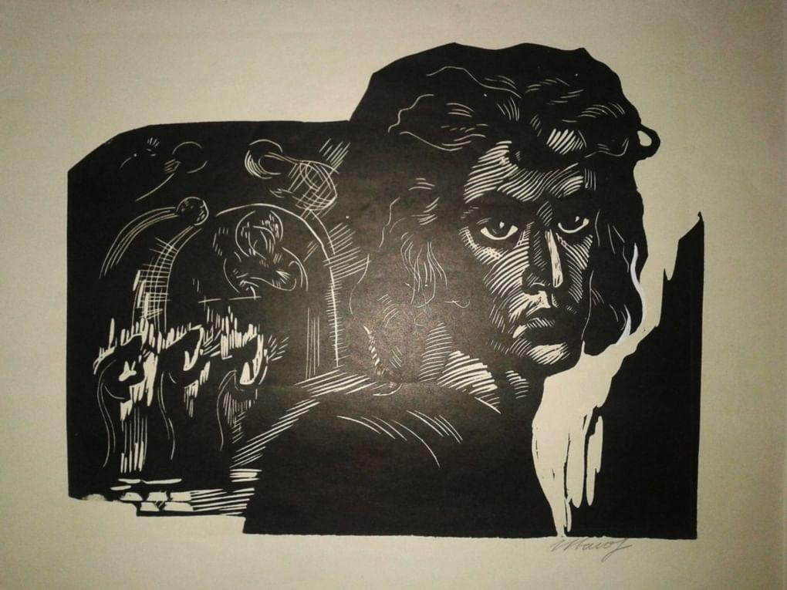
- Жажда свободы и Родины - это главная черта героя. Мцыри не боится смерти, он боится вернуться в «тюрьму». Родина для него — это не просто место, это состояние души, «где люди вольны, как орлы».
- Одиночество и гордость. Мцыри вырос среди монахов, но остался чужим. Он не знает ни ласки матери, ни любви отца. Его гордость не позволяет ему жаловаться, он принимает свою судьбу мужественно.
- Страстность и максимализм: Мцыри не умеет чувствовать «наполовину». Если битва — то насмерть, если любовь — то с первого взгляда, если жизнь — то полная тревог. Полумеры для него не существуют.
- Слияние с природой: в отличие от монахов, которые прячутся от грозы, Мцыри обнимается с бурей. Природа Кавказа — его истинная стихия, она не пугает, а дает ему силы.

3. Художественные средства создания образа
Лермонтов использует весь арсенал поэтических средств, чтобы мы не просто узнали о Мцыри, а почувствовали его.
1. Исповедь как главный прием: почти вся поэма — это речь самого героя. Мы не слышим голоса автора-оценщика. Мы видим мир только глазами Мцыри. Это делает образ предельно искренним и эмоциональным.
2. Портрет и пластика: Лермонтов мало описывает лицо героя, но много — его тело и движения. В Мцыри чувствуется «могучий дух» и «пламенная страсть». В битве с барсом он описывается как хищный зверь: «сплетенные корнем руки», «когти». Это показывает его природную, дикую силу.
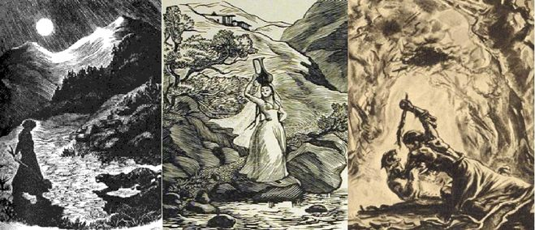
3. Психологический пейзаж:
- Гроза в ночь побега символизирует мятежную душу героя. Он не прячется от молний, он просит бурю: «О, я как брат, обняться с бурей был бы рад!».
- Утро и природа Кавказа. Когда буря стихает, Мцыри видит красоту мира. Пейзаж здесь не просто фон, а полноправный участник действия. Природа дарит ему то, чего не дал монастырь: полноту жизни.

4. Поэтический язык (тропы):
- Эпитеты: «пылающая грудь», «тюрьма душная», «чудный мир тревог и битв». Эти слова передают эмоциональное состояние героя.
- Сравнения: Мцыри сравнивает себя с животным и растением, подчеркивая свою природную суть: «Я сам, как зверь, был чужд людей», «глядел... как барс пустынный».
- Риторические вопросы и восклицания: «Дитя не знал я детских игр! Зачем я жил?..» Эти приемы передают отчаяние и страсть героя.

4. Смысл жизни и смерти героя
Мцыри терпит поражение в реальном мире (он заблудился и вернулся к монастырю), но одерживает нравственную победу. Он не променял три дня свободы на долгие годы сытой неволи. Перед смертью он просит перенести его в сад, чтобы еще раз увидеть Кавказ. Он умирает непобежденным, так как сохранил верность своей мечте.
Анализируя образ Мцыри, невозможно не согласиться с утверждением литературного критика В.Г. Белинского, назвавшего поэму «идеальной» и увидевшего в ней «отражение в поэзии» самой личности Лермонтова.
Главный итог нашего урока заключается в понимании того, что Мцыри — это не просто романтический беглец, а воплощение трагического разрыва между мечтой и реальностью, ставшего роковым для всего поколения поэта. Характер героя монолитен: в нем нет полутонов, его душа — это «пламень», а не «камин». Художественные средства — от грозного пейзажа до ритмики исповеди — работают на одну цель: показать, что для такой натуры физическое существование без свободы равносильно духовной смерти.
Мцыри терпит поражение в пространстве (возвращается к монастырю), но одерживает абсолютную победу во времени и памяти. Он успел прожить «целую вечность» за три дня, наполнив пустоту своего существования смыслом борьбы. Как тонко заметил критик, трагедия Мцыри — это трагедия «естественного человека», попавшего в клетку цивилизации, но не утратившего первобытной тяги к «дикой» воле. Именно эта бескомпромиссность делает героя Лермонтова бессмертным символом русского свободолюбия.

Работа с текстом
1. Заполните схему «Характер Мцыри». Впишите в стрелки черты героя и краткие цитаты-доказательства:
- Центр: Мцыри
- Стрелка 1: Жажда свободы (Цитата: ________________________)
- Стрелка 2: Слияние с природой (Цитата: ________________________)
- Стрелка 3: Гордое одиночество (Цитата: ________________________)
2. Художественные средства. Найдите в тексте и запишите:
- Один эпитет, описывающий душу героя: ________________________.
- Одно сравнение, где герой уподобляется зверю: ________________________.
- Пример психологического пейзажа (как природа отражает его состояние): ________________________.
3. Поразмышляем. Почему Мцыри, будучи юношей, говорит и чувствует как взрослый, закаленный воин? Что сформировало его характер, если у него не было детства?

Ключи и ответы к заданиям
1. Характер Мцыри (примеры):
- Жажда свободы: «Я мало жил, и жил в плену», «Узнать, прекрасна ли земля».
- Слияние с природой: «О, я как брат, обняться с бурей был бы рад», «В тот утро я в последний раз... смотрел на белый Кавказ».
- Гордое одиночество: «Никто не смел завидеть мне...», «Я никому не мог сказать священных слов "отец" и "мать"».
2. Художественные средства:
- Эпитет: «пламенная душа», «дух мощный».
- Сравнение: «как барс пустынный, зол и дик», «как серна гор, пуглив и дик».
- Пейзаж: Гроза во время побега (отражает его мятеж) или цветущий сад (пробуждает в нем жажду жизни).
3. Размышление:
Характер Мцыри сформировала память. Он не помнит родителей, но помнит родной аул, отца с кинжалом, песни сестер. Эта генетическая память о свободе оказалась сильнее монастырского воспитания. Его взрослость — это взрослость духа, который рано познал тоску и несвободу.

